**Отчет: по выполнению практики 5**

**Тема: «Упражнения по языку запросов в 1С 8.3: считаем калории»**

По специальности:

**09.02.07. Информационные системы и программирование**

по дисциплине:

**ОП.04 Основы алгоритмизации и программирования 1С**

Упражнение 5.1

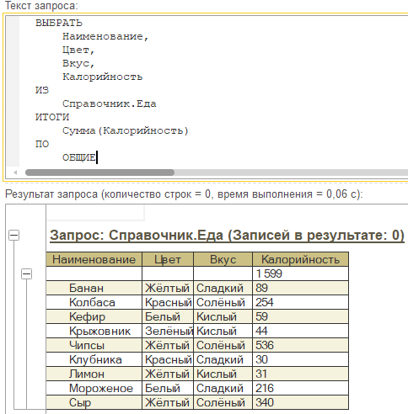**Задание:** Напишите запрос, который выводит продукты и итоговую сумму калорийности в целом по таблице.

Задание 5.2

**Задание:** Напишите запрос, который выводит продукты и итоговую сумму калорийности в целом по таблице, а также для каждого цвета в отдельности.

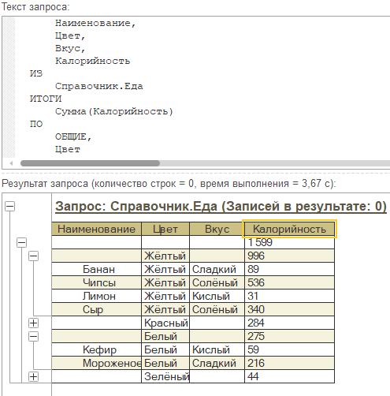

Задание 5.3

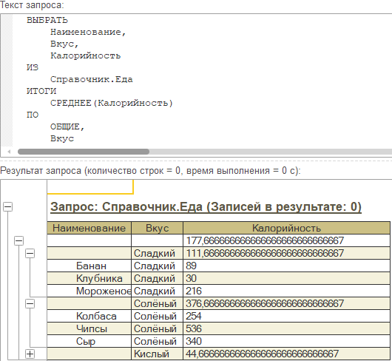**Задание:** Напишите запрос, который выводит продукты и итоговое среднее значение калорийности в целом по таблице, а также для каждого вкуса по отдельности.

Задание 5.4

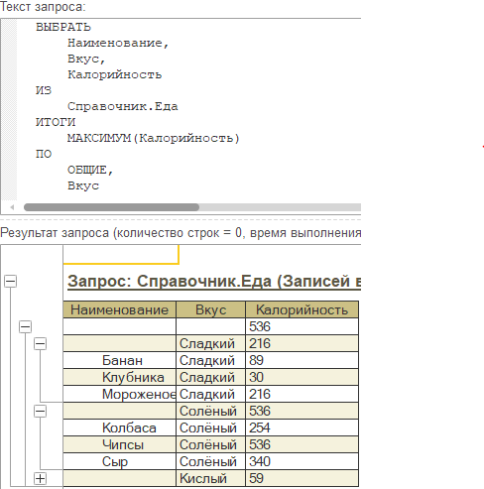**Задание:** Напишите запрос, который выводит продукты и итоговое максимальное значение калорийности в целом по таблице, а также для каждого вкуса по отдельности.